Стереометрия в таблицах и задачах1-3.
Таблица 1

Геометрический объект | Скрещивающиеся прямые | Параллельные прямые в пространстве
Определение | 1.1 Две прямые называются скрещивающимися, если они не пересекаются и не параллельны ( не существует плоскости, которой принадлежат обе прямые.) | 1.4. Две прямые называются параллельными, если они лежат  в одной плоскости и не имеют общих точек.
Изображение | 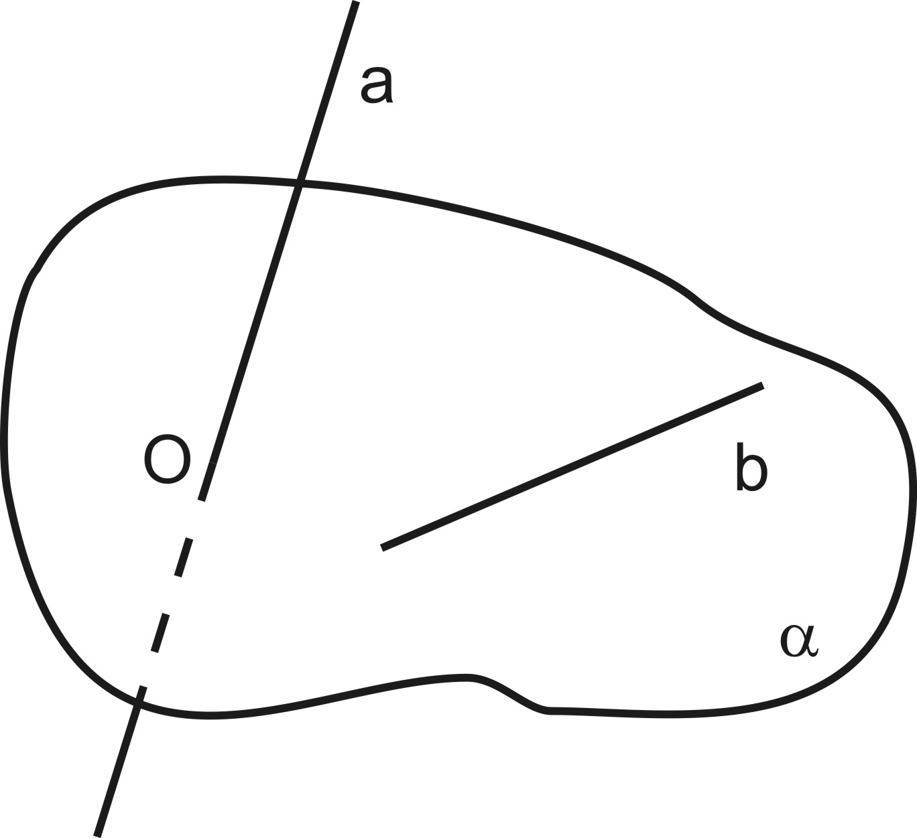 | 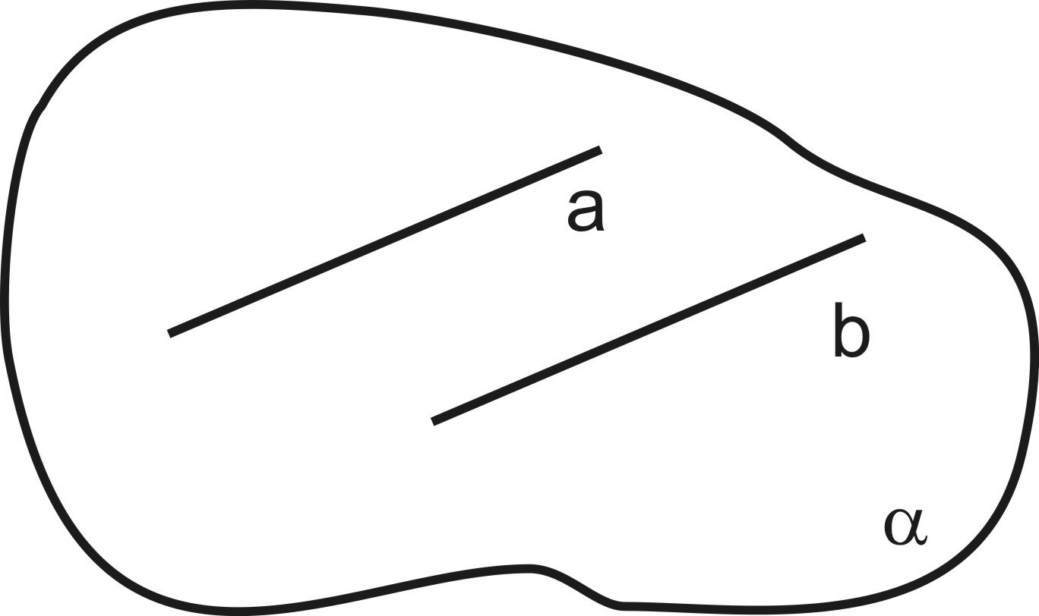
Свойства | 1.2 Признак скрещивающихся прямых  Если одна прямая лежит в плоскости, а другая пересекает эту плоскость в точке, не принадлежащей первой прямой, то такие прямые скрещивающиеся.  1.3.Через каждую из двух скрещивающихся прямых походит плоскость, параллельная другой прямой и притом, единственная. | 1.5.Через любую точку пространства, не лежащую на данной прямой, походит прямая, параллельная данной, и притом только одна.  1.6.Если одна из двух параллельных прямых пересекает плоскость, то и другая пересекает эту же плоскость.  1.7.Две прямые, параллельные третьей, параллельны между собой.
Примечания | 1.8.*В тетраэдре каждые два не пересекающихся ребра - скрещивающиеся. | 1.9 В параллелепипеде три «четверки» параллельных ребер.

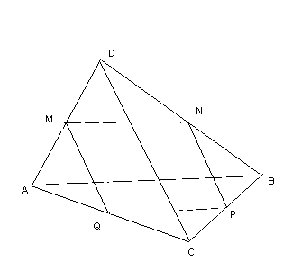
Задачи

1.В тетраэдре ABCD точки M,N,P,Q – середины ребер AD,DB, CB, AC соответственно. Найдите периметр четырехугольника MNPQ, если DC = 4см, AB = 6см.
Решение
На рисунке точки M,N,P,Q – середины ребер AD, DB, CB, AC тетраэдра ABCD. Покажем, что четырехугольник ABCD – параллелограмм.
Так как точки M и N середины ребер AD и DB, то отрезок MN – средняя линия треугольника ABD. По свойству средней линии треугольника:
MN=0,5AB, MN׀׀AB.
Так как точки Q и P середины ребер AC и CB, то отрезок Q P– средняя линия треугольника ABC. По свойству средней линии треугольника: Q P = 0,5AB,
Q P׀׀AB.
Так как MN׀׀AB и Q P׀׀AB, то по признаку параллельности прямых в пространстве MN׀׀Q P (1.7).
Аналогично показывается, что QM׀׀NP и MQ=NP=0,5DC. Следовательно,
четырехугольник ABCD – параллелограмм, а длины его сторон
равны: MQ=NP=0,5DC=2см, Q P =MN=0,5AB=3см. Тогда периметр
параллелограмма ABCD равен 10см.

Ответ:10 см .
2. Сколько плоскостей можно провести через прямые ВD и A B₁, содержащие диагонали граней куба ABCDA₁B₁C₁D₁ ?
Решение
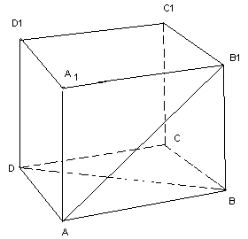
Прямая BD лежит в плоскости (ABC), а прямая A B₁, пересекает эту плоскость в точке A, не принадлежащей этой прямой. По признаку скрещивающихся прямых (1.2) прямые В D и A B₁ будут скрещивающимися. По определению скрещивающихся прямых(1.1)через эти прямые нельзя провести ни одной плоскости.

Ответ: 0.

Таблица 2

Геометрический объект | Параллельные прямая и плоскость | Параллельные плоскости
Определение | 2.1 Прямая и плоскость называются параллельными, если они не имеют общих точек. | 2. 5. Две плоскости называются параллельными, если они не имеют общих точек.
Изображение | 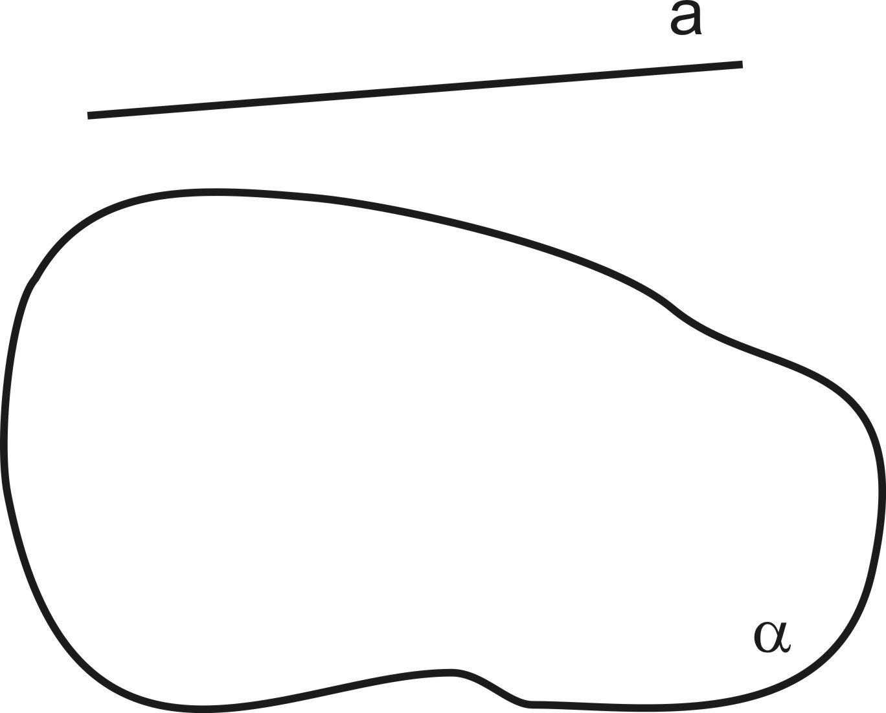 | 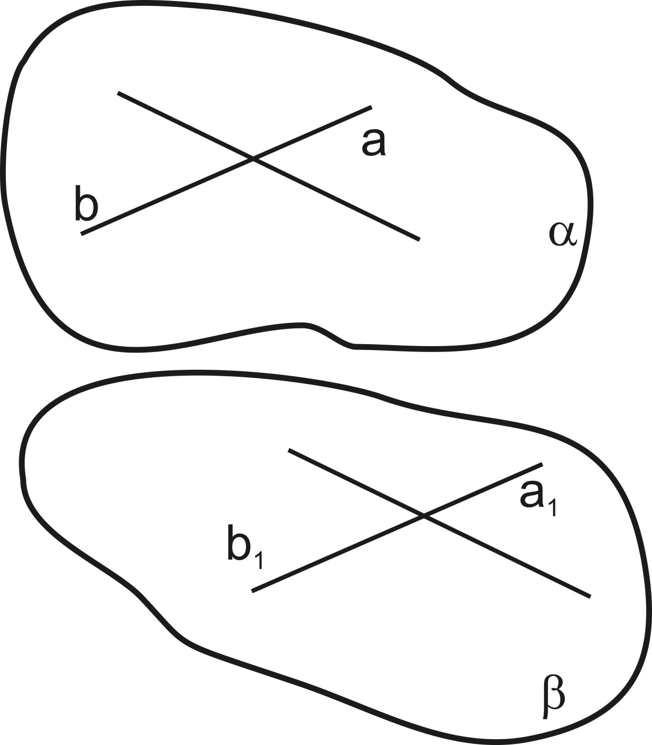
Свойства | 2.2.Признак параллельности прямой и плоскости  Если прямая, не принадлежащая плоскости параллельна какой – либо прямой, лежащей в плоскости, то такие прямая и плоскость параллельны.  2.3.Теорема, обратная признаку параллельности прямой и плоскости  Если плоскость проходит через прямую, параллельную другой плоскости, и эти плоскости пересекаются, то линия пересечения плоскостей параллельна данной прямой.  2.4.Теорема  Если через каждую из двух параллельных прямых проходят плоскости и эти плоскости пересекаются, то линия их пересечения параллельна каждой из этих прямых.  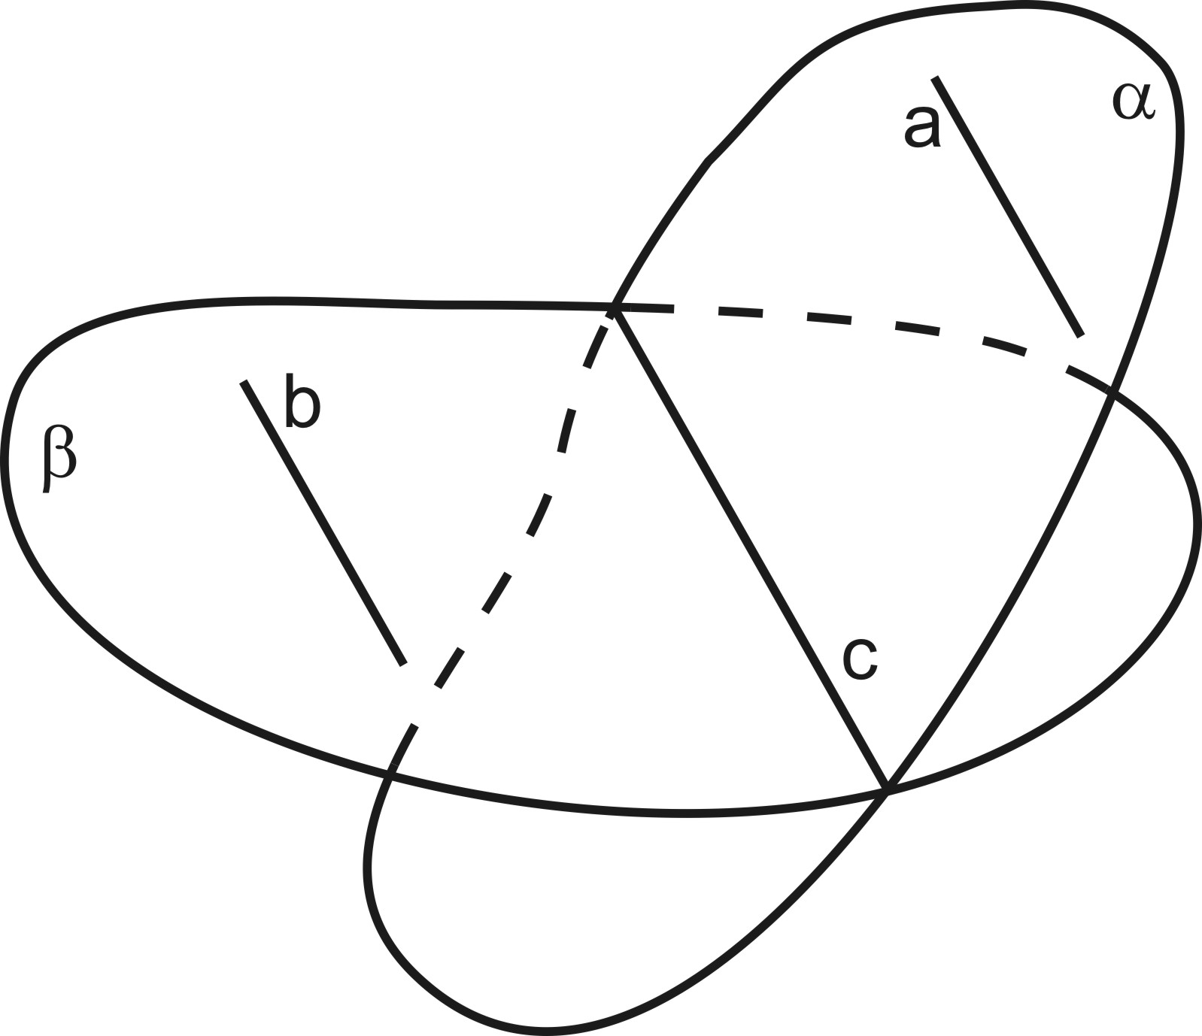 | 2.6..Через точку, лежащую вне плоскости, проходит плоскость, параллельная данной и притом единственная.  2.7.Если две параллельные плоскости пересечены третьей, то линии их пересечения параллельны.  2.8.Отрезки параллельных прямых, заключенные между параллельными плоскостями, равны.  2.9.Признак параллельности плоскостей.  Если две пересекающиеся прямые одной плоскости соответственно параллельны двум прямым другой плоскости, то такие плоскости параллельны.
Примечания | 2.10. Проекцией точки M на плоскость α называется точка M₁ - точка пересечения с плоскостью α прямой, параллельной прямой l, проходящей через точку M.  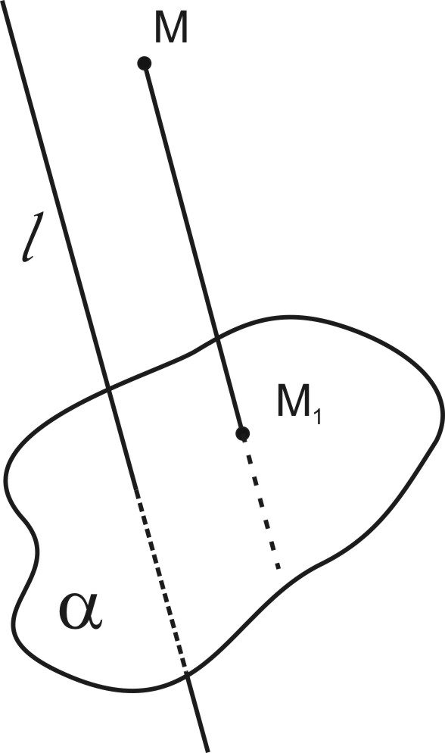 | 2.11. При параллельном проектировании для прямых, не параллельных направлению проектирования, и для лежащих на них отрезков выполняются свойства:  - Проекция прямой есть прямая.  - Проекции параллельных прямых параллельны или совпадают.  - Отношение длин проекций отрезков, лежащих на одной прямой или на параллельных прямых равны отношению длин самих отрезков.

Задачи
Точки K, M и N – середины ребер АS, SС и BS пирамиды SABCD соответственно. Найдите длину отрезка ME, если E – точка пересечения плоскости MNK с ребром SD, а длина ребра CD=7cм.
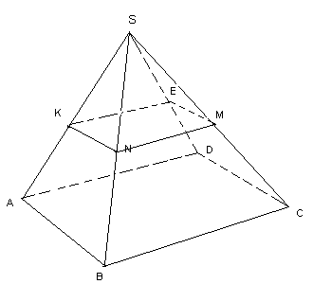
Решение
Плоскость MNK параллельна плоскости ABC по признаку параллельности плоскостей 2.9 ( NK׀׀ AB по свойству средней линии треугольника ASB, MN׀׀ BC по свойству средней линии треугольника CSB).
Две параллельные плоскости MNK и ABC пересечены третьей DSC, тогда по теореме о параллельных плоскостях (2.7 ) их линии пересечения DC и ME параллельны. Так как точка M – середина BS, то отрезок ME – средняя линия треугольника DSC, тогда по свойству средней линии треугольника ME=3,5 см.

Ответ:3,5

2 .Пусть АВСА₁В₁С₁ – правильная призма, точка К – середина ребра АС. Нарисуйте точку L на ребре В₁С₁ такую, что (KL)||(AA₁B₁). Вычислите длину отрезка KL, если ребра основания и боковые призмы равны a и b сответствено.
Решение

В

А

M

L

K

А₁

B₁
С₁
Проведем KM||AB. По теореме Фалеса СМ=МВ. Проведем LM||BB₁, L – середина С₁В₁. По теореме (Если две пересекающиеся прямые, лежащие в одной плоскости, соответственно параллельны двум пересекающимся прямым, лежащим в другой плоскости, то эти плоскости параллельны) (KML)||(AA₁B₁) ⇒ KL||(AA₁B₁).

₁

Проведем KM||AB. По теореме Фалеса СМ=МВ. Проведем LM||BB₁, L – середина С₁В₁. По 2.9 (Если две пересекающиеся прямые, лежащие в одной плоскости, соответственно параллельны двум прямым, лежащим в другой плоскости, то эти плоскости параллельны) получим (KML)||(AA₁B₁) ⇒ KL||(AA₁B₁). Пусть АВ = а, АА₁ = b. Тогда
Ответ: .

Таблица 3

Геометрический объект | Угол между пересекающимися прямыми | Угол между скрещивающимися прямыми
Определение | 3.1.Величина угла между пересекающимися прямыми (a) и (b) равна величине вертикальных не тупых углов , образованных этими прямым).  . | 3.6 Угол между скрещивающимися прямыми (b и a) равен углу между  параллельными им пересекающимися прямыми (b и c)
Изображение | 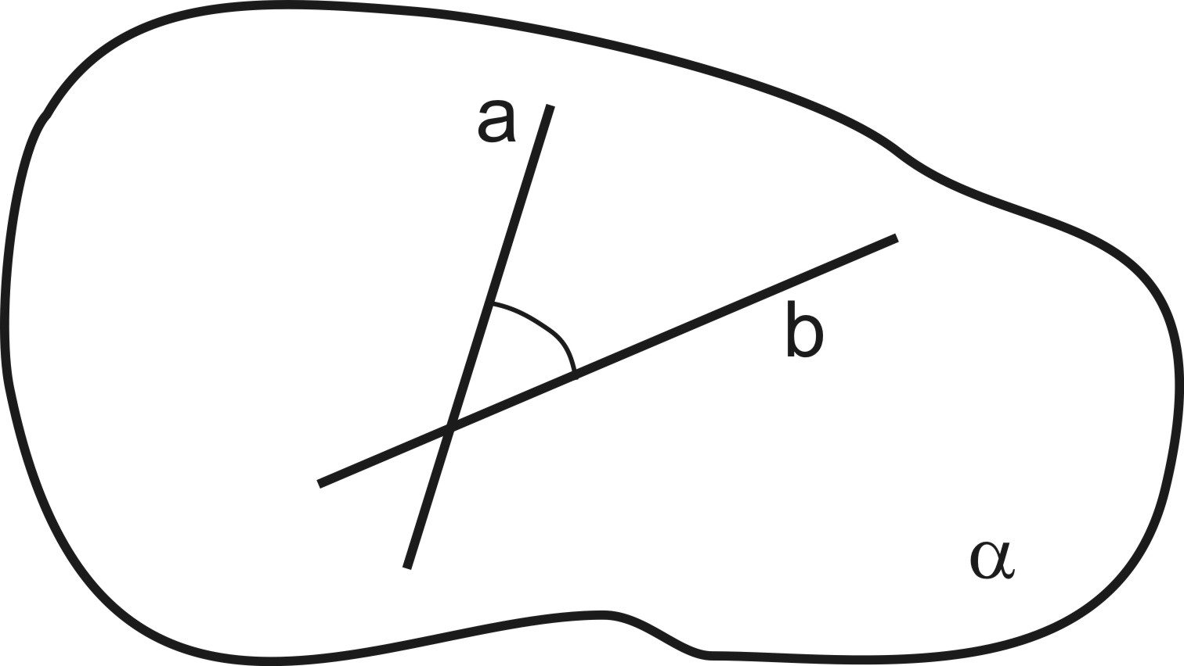 | 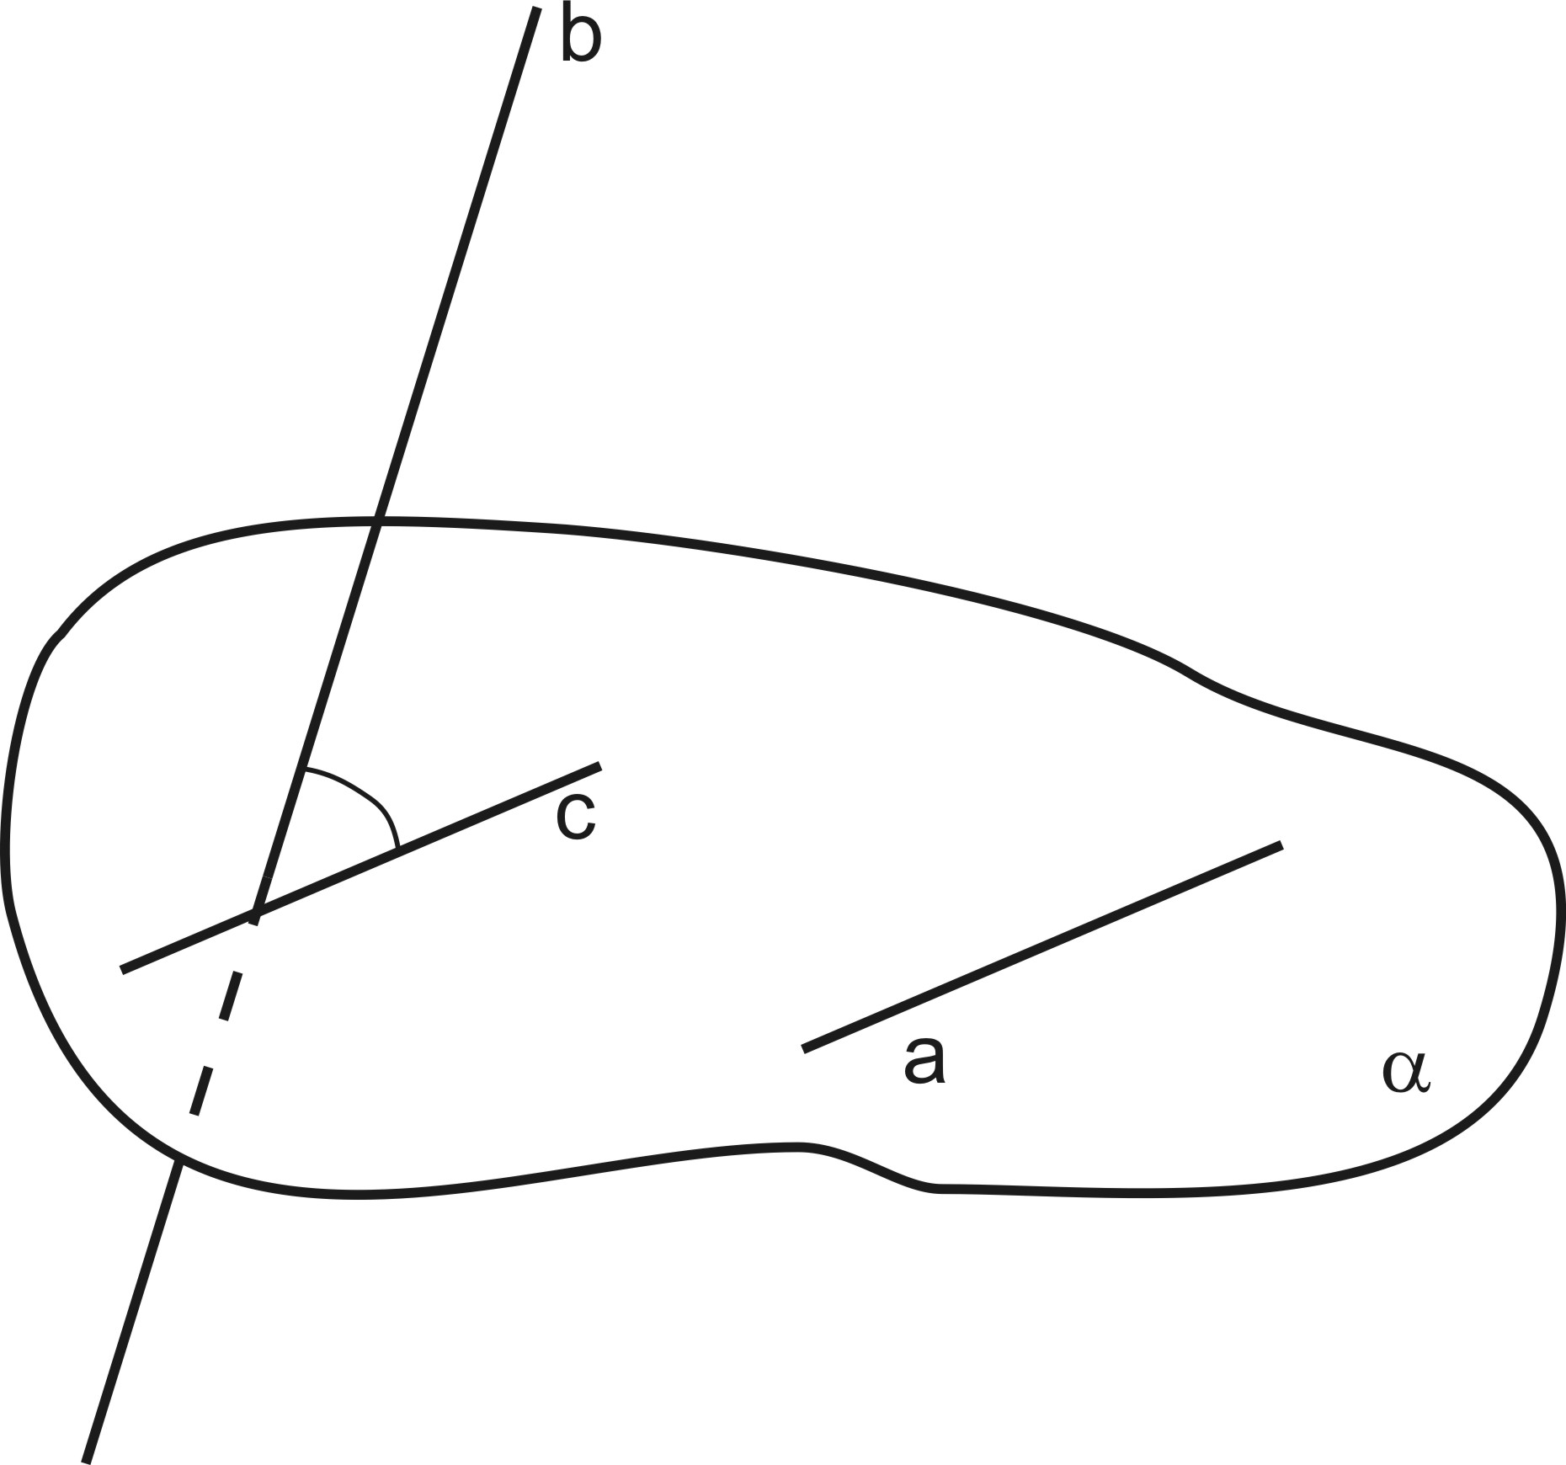
Свойства | 3.2*.Углы с соответственно параллельными сторонами равны, если они оба острые или оба тупые.  3.3.Если одна из двух параллельных прямых перпендикулярна третьей прямой, то и вторая прямая перпендикулярна третьей прямой. | 3.7*. Угол между скрещивающимися прямыми равен разности 90º и угла между плоскостью, перпендикулярной к одной из прямых и второй прямой.
Примечания | 3.4*.Две прямые называются перпендикулярными, если угол между ним и равен 90º.  3.6. Угол между прямыми изменяется от 0º до 90º. | 3.8** Угол между двумя скрещивающимися ребрами правильной треугольной пирамиды равен 90º.

Задачи

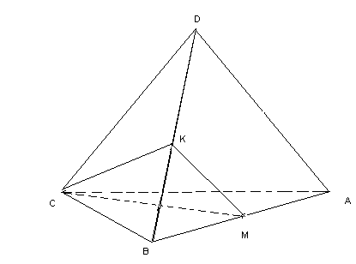1.В правильном тетраэдре ABCD определите угол между прямой AD и прямой, содержащей медиану CM треугольника ACB.
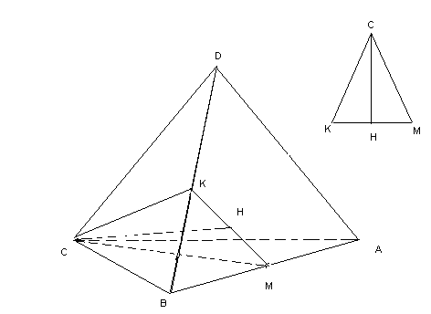
Решение
Медиана CM треугольника ACB и ребро AD тетраэдра ABCD лежат на скрещивающихся прямых. В плоскости ADB проведем через точку M прямую, параллельную AD до пересечения с ребром DB в точке K. Тогда угол между прямой AD и прямой, содержащей медиану CM треугольника ACB (3.5) равен углу CMK.
Отрезок MK – средняя линия треугольника BDA. Тогда KM= 0,5a, где a- ребро тетраэдра.CK=CM=a .
В равнобедренном треугольнике CKM , СH – высота, тогда cosCMK = MH:CM= < CMK = arccos
Ответ: arccos
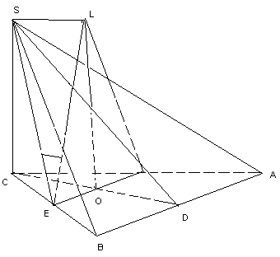2.В основании пирамиды SABC лежит равносторонний треугольник ABC, длина стороны которого 4√2 см.Боковое ребро SC перпендикулярно плоскости основания и имеет длину 2. Найдите угол между прямыми SE и СD, где точки E и D– середины ребер BC и AB соответственно.

Решение
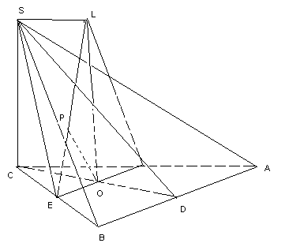Построим плоскость, проходящую через точку E, перпендикулярную прямой CD. Это плоскость ELO, проходящая через две прямые LO и EO, перпендикулярные прямой CD. Прямая LE – проекция прямой SE на плоскость ELO. Искомый угол равен 90º - <SEL ( 3.7), LO = √6. CO = √6. tg(90º - <SEL) = ctg (<SEL ) = 1, тогда <SEL= 45º.

Ответ: 45º.

